Taller en Sala No. 11
Programación dinámica para el agente viajero

Vida real: En la vida real se necesita resolver el problema del agente viajero para la construcción de circuitos electrónicos, entrega de domicilios, ruteo de aviones y recolección de las monedas de los teléfonos públicos.

Para resolver en parejas.

1. Dado un grafo completo halle el costo mínimo del recorrido que pasa por todos los vértices exactamente una vez y vuelve al inicial utilizando programación dinámica (el algoritmo de Held-Karp).

public static int heldKarp(Digraph g) {
// complete...
}

Es el mismo problema que hemos trabajado antes (tanto con bactracking como con la técnica greedy del vecino más cercano), solo que esta vez lo resolveremos de manera exacta y mediante la forma más eficiente conocida.

Importante: para que la implementación sea lo más eficiente posible debe representar los conjuntos utilizando máscaras de bits. En caso de que tenga problemas con las máscaras de bits puede utilizar la clase BitmaskSet que hemos creado para usted, la cual pretende abstraer las máscaras de bits en forma de Set de Java (aunque con muchas limitaciones, pero ideal para la implementación de este algoritmo). Si decide usarla recuerde leer la documentación.

Por ejemplo, en el siguiente grafo el costo total del recorrido de costo mínimo que pasa por los cuatro vértices (iniciando y volviendo a 0) de 22:

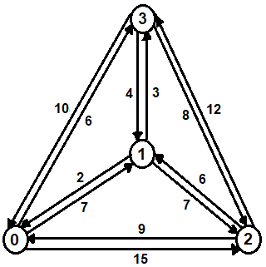
Iniciando en 0, esta es la tabla de ejecución del algoritmo:

 | Costo | Padre
[1, {}] | 7 | 0
[2, {}] | 15 | 0
[3, {}] | 6 | 0
[2, {1}] | 14 | 1
[3, {1}] | 10 | 1
[1, {2}] | 21 | 2
[3, {2}] | 27 | 2
[1, {3}] | 10 | 3
[2, {3}] | 14 | 3
[3, {1, 2}] | Min (3 + [1, {2}], 12 + [2, {1}]) = Min (24, 26) = 24 | 1
[1, {2, 3}] | Min (6 + [2, {3}], 4 + [3, {2}]) = Min (20, 31) = 20 | 2
[2, {1, 3}] | Min (7 + [1, {3}], 8 + [3, {1}]) = Min (17, 18) = 17 | 1
[0, {1, 2, 3}] | Min (2 + [1, {2, 3}], 9 + [2, {1, 3}], 10 + [3, {1, 2}]) = 22 | 1

Reconstruyendo tenemos 0 → 3 → 2 → 1 → 0.

Si tiene problemas para la implementación del algoritmo le recomendamos el siguiente video: https://www.youtube.com/watch?v=-JjA4BLQyqE. Recuerde activar los subtítulos (en inglés) en caso de que los necesite.

